Prénom : ………………………… | Date : ……………………………..……………………

 | ROULE GALETTE (15-1)

Elle roule, elle roule encore plus loin et voilà qu’elle rencontre le renard.
- Bonjour, galette, dit le malin renard. Comme tu es ronde, comme tu es blonde !
La galette, toute fière, chante sa petite chanson, et pendant ce temps, le renard se rapproche, se rapproche…

1./ Complète avec les bons mots :

ours | gros | galette | renard
gris | blonde | malin | loup

 | 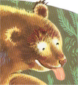
La blonde galette | Le gros ours
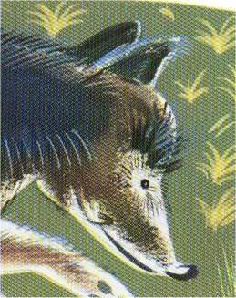 | 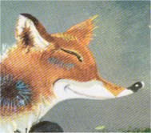
Le loup gris | Le malin renard

2./ Sépare les mots de ces phrases :

Danslaforêt,lagaletteroulesurlesentier.

Lagaletterencontrelemalinrenard.

Lablondegalettechantesapetitechanson.

